Саратовские компании посетят Республику Беларусь
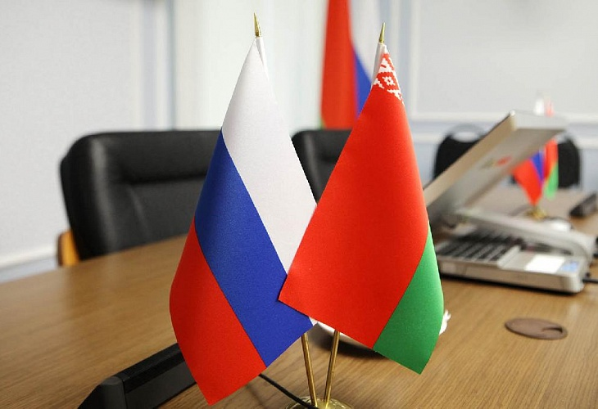
29-30 июня2022 г. состоится бизнес-миссия саратовских предприятий в г. Минск, Республики Беларусь. Целью бизнес - миссии является установление и развитие торгово-экономических отношений с белорусскими предпринимателями, заключение экспортных контрактов.
Программа бизнес - миссии включает в себя проведение b2b-переговоров с предпринимателями Республики Беларусь, посещение производственных предприятий. Состоятся встречи регионального бизнеса с представителями Торгово-промышленной палаты РБ и представителями Торгового представительства РФ в РБ.
В поездке принимают участие представители компаний из разных отраслей деятельности: производители компьютерной техники и средств информационной безопасности, газового оборудования, упаковочного оборудования и линий розлива.
Бизнес-миссия саратовских компаний организована АНО «Центр поддержки экспорта Саратовской области» в рамках реализации национального проекта «Международная кооперация и экспорт».

